ΟΝΟΜΑΤΕΠΩΝΥΜΟ: ΗΜΕΡΟΜΗΝΙΑ
Φύλλο εργασίας «Το καναρινί ποδήλατο» 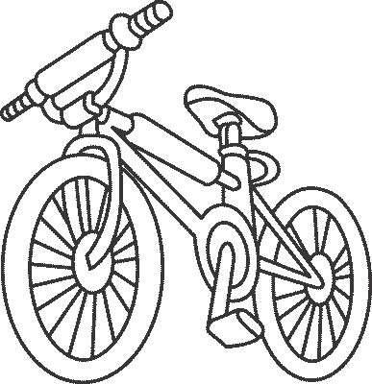
Ποιες είναι οι συνθήκες που επικρατούν στο σχολείο του Λευτέρη;
…………………………………………………………………………………………………………………………………………………………………………………………………………………………………………………………………………………………………………
Τι πιστεύουν οι συμμαθητές του και ο διευθυντής για κείνον και πώς τον αντιμετωπίζουν; Για ποιο λόγο έχουν αυτή την άποψη;
…………………………………………………………………………………………………………………………………………………………………………………………………………..
Πώς κρίνετε τη σχέση του Λευτέρη με τους γονείς του;
……………………………………………………………………………………………………………………………………………………………………………………………………………………………………………………………………………………………………………………………………………………………………………………………………………………………….
Ποια είναι η σχέση του Λευτέρη με το ποδήλατό του;
………………………………………………………………………………………………………………………………………………………………………………………………………………………………………………………………………………………………………………………
Τι προσπαθεί να κάνει ο δάσκαλος και ποιες δυσκολίες συναντά; Τα καταφέρνει τελικά;
…………………………………………………………………………………………………………………………………………………………………………………………………………………………………………………………………………………………………………….
Γιατί πιστεύετε ο σκηνοθέτης έδωσε στην ταινία τον τίτλο «το καναρινί ποδήλατο»; ………………………………………………………………………………………………………………………………………………………………………………………………………………………………………………………………………………………………………………………
Περιγράψτε με λίγα λόγια μια σκηνή από την ταινία και εκφράστε τα συναισθήματα που σας δημιούργησε.
……………………………………………………………………………………………………………………………………………………………………………………………………………………………………………………………………………………………………………………………………………………………………………………………………………
Συνεχίστε την ιστορία του Λευτέρη. Πώς φαντάζεστε ότι εξελίχτηκαν τα πράγματα για κείνον;(μπορείτε να κάνετε υποθέσεις και για το μέλλον του ως ενήλικα)
……………………………………………………………………………………………………………………………………………………………………………………………………………………………………………………………………………………………………………………………………………………………………………………………………………………………………………………………………………………………………………………………………..

